Assignment 5

Magzhan Kydyrbek, Diana Kumrbekova, Kunshuak Asset

Изображение выглядит как текст, снимок экрана, программное обеспечение, Мультимедийное программное обеспечение

Контент, сгенерированный ИИ, может содержать ошибки.Изображение выглядит как текст, мультимедиа, снимок экрана, облако

Контент, сгенерированный ИИ, может содержать ошибки.

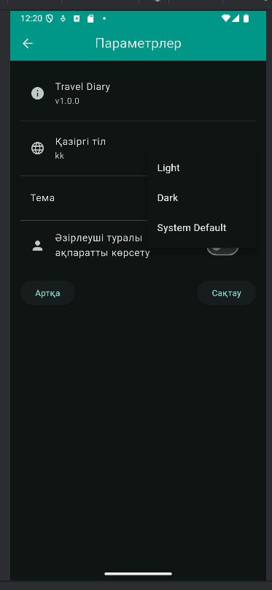

Изображение выглядит как текст, снимок экрана, мультимедиа, Мультимедийное программное обеспечение

Контент, сгенерированный ИИ, может содержать ошибки.Изображение выглядит как текст, небо, программное обеспечение, Мультимедийное программное обеспечение

Контент, сгенерированный ИИ, может содержать ошибки.